**Особенности употребления редуцированных референциальных средств в речи юношей с шизофреническими расстройствами**

Тыщишина Таисия Евгеньевна

Студентка Московского государственного университета имени М. В. Ломоносова, Москва, Россия

Шизофренические расстройства – спектр тяжелых психических заболеваний, которые сопровождаются фундаментальными нарушениями мышления и речи. В психиатрии выделяют языковые особенности, характерные для больных с заболеваниями шизофренического спектра, однако точных критериев оценки не предлагается.

Референция пронизывает весь процесс коммуникации, осуществляя отображение объектов реального мира в речи. Являясь сложным процессом, референция требует больших когнитивных усилий, говорящий должен оценивать модель мира в сознании адресата и выбирать соответствующие ситуации референциальные средства. Согласно многофакторной модели референциального выбора [Kibrik 2011], на степень активации референта влияет дискурсивный контекст, в том числе расстояние до в клаузах. При низком значении коэффициента активации использование редуцированных референциальных средств невозможно, а при достаточно больших значениях, напротив, наиболее приемлемо.

В нашей работе мы исследуем особенности употребления референциальных средств испытуемыми с различным состоянием здоровья, мы предполагаем, что в речи испытуемых с расстройствами шизофренического спектра будут наблюдаться употребления референциальных средств, не соответствующие предполагаемому уровню активации и отличающие речь юношей из клинических групп от здоровой нормы.

Для проверки выдвинутой гипотезы нами были проанализированы записи испытуемых трех групп здоровья: нормы, больных с шизофренией и с шизотипическим расстройством (F20 и F21 по международной классификации болезней десятого пересмотра соответственно). В каждую группу входило 8 испытуемых, являющихся юношами 16-24 лет. В качестве стимульного материала использовался фильм У. Чейфа «Фильм о грушах» [Chafe ed. 1980], который испытуемые должны были смотреть, комментируя, а затем пересказывая.

Аудиозаписи эксперимента расшифровывались в программе Praat с выделением ЭДЕ и используемых референциальных средств.

Мы проанализировали долю употреблений редуцированнных референциальных средств (местоимений и нулей местоимений) на расстоянии более 4 клауз от антецедента в речи испытуемых при пересказе, комментировании и в ходе всего эксперимента.

В речи испытуемых группы контроля подобные употребления практически не встречались, так как на таком расстоянии от антецедента коэффициент активации является слишком низким для употребления редуцированных средств. В речи испытуемых из клинических групп, напротив, доля таких употреблений была значимо выше. На рис.1 приведены графики, отражающие долю употреблений редуцированных референциальных средств при низком уровне активации всеми участниками эксперимента.

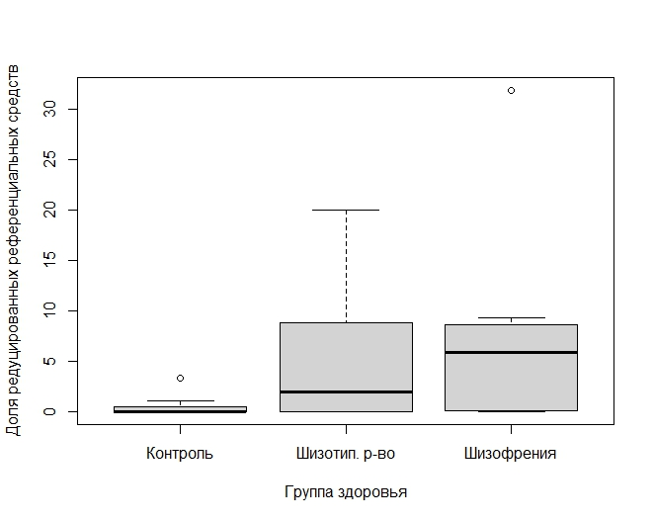

Рис. 1 Доля употреблений редуцированных референциальных средств на расстоянии более 4 клауз до антецедента

Наша первоначальная гипотеза подтверждается, согласно данным диаграмм на рисунке 1, В речи здоровой нормы такие употребления практически не встречаются, испытуемые клинических групп, напротив, употребляют редуцированные средства при пониженной активации референта довольно часто. Кроме того, в речи испытуемых с шизофренией доля таких употреблений несколько выше (ср. 7,5), чем в речи больных с шизотипическим расстройством (ср. 5,1), однако, эта разница между группами не является статистически значимой, по критерию Краскала-Уоллеса значение p-value составляет 0.0646.

Задания, предлагаемые участникам в ходе эксперимента, отличаются с точки зрения внешних условий для референции. При онлайн-комментировании говорящий опирается на видеоряд, появление референтов в речи регулируется извне. При пересказе референция не ограничивается внешними условиями, большее значение имеет рабочая память испытуемого и независимые особенности его речи.

Мы оценили различия в употреблении редуцированных референциальных средств в речи испытуемых при комментировании и пересказе. Результаты представлены на рисунках 2 и 3 соответственно.

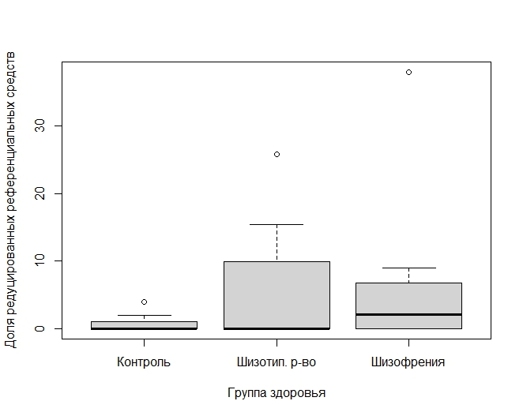

Рис. 2 Доля употреблений редуцированных референциальных средств на расстоянии более 4 клауз до антецедента при онлайн-комментировании

При комментировании паттерны в трёх группах являются довольно схожими. В речи испытуемых клинических групп встречается большая доля интересующих нас употреблений, но она ниже, чем в целом по эксперименту, кроме того, в речи 4 человек из группы с шизофренией и 5 человек из группы с шизотипическим расстройством не было ни одного употребления редуцированного референциального средства при пониженной активации референта. Проверка различий между группами критерием Краскала-Уоллеса показывает отсутствие статистической значимости (p-value = 0.3698).

Обратная картина наблюдается при анализе результатов обработки данных пересказов, отраженных на рисунке 3.

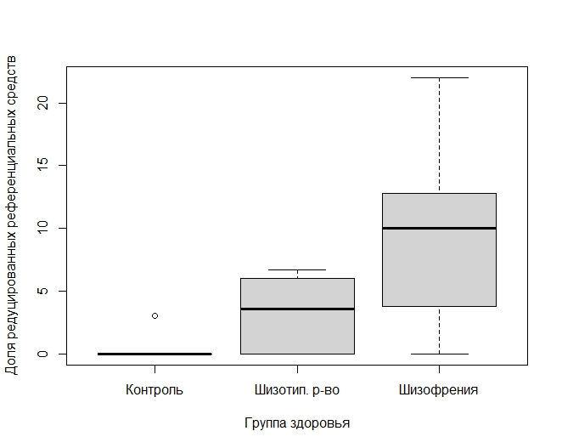

Рис. 3 Доля употреблений редуцированных референциальных средств на расстоянии более 4 клауз до антецедента при пересказе

Диаграммы отражают сильное различие клинических групп не только от здоровой нормы, но и между собой. Доля употреблений, не соответствующих уровню активации референта в речи больных с шизофренией значительно выше, чем в речи больных с шизотипическим расстройством, что коррелирует с тяжестью заболевания и уровнем наблюдаемых когнитивных нарушений. Различие между группами при анализе критерием Краскала-Уоллеса тоже является значимым, так как p-value составляет 0.0077.

Таким образом, мы можем сказать, что паттерны выбора референциальных средств, а конкретно, употребление редуцированных средств при низкой активации референта, действительно отличаются у исследуемых нами групп испытуемых. В более независимой от внешнего контекста речевой ситуации (при пересказе) референциальные особенности речи проявляются наиболее полно, отличая речь испытуемых с нарушениями от группы контроля и между собой. Полученные наблюдения могут быть полезны при диагностике наличия заболевания и при дельнейшей спецификации диагноза, в дальнейших исследованиях мы планируем проверить наблюдаемые паттерны на большей выборке и выделить дополнительные параметры, влияющие на референциальный выбор в речи людей с психическими заболеваниями.

**Литература**

Chafe W. L. The pear stories: Cognitive, cultural, and linguistic aspects of narrative production. – 1980.

Kibrik A. A. Reference in discourse. – Oxford Studies in Typology and, 2011